Le Landi Photo-club expose le cercle celtique en images - Landivisiau
mercredi 23 janvier 2013

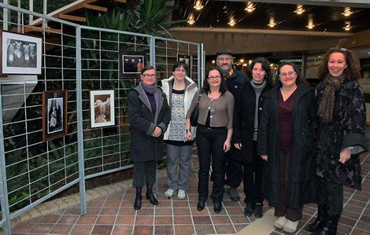
Suite à sa rencontre avec les Danserien Lann Tivizio, le club photo local, présidé par Sylvie Le Guen, a développé un projet commun : la reconstitution de photos en studio, selon le style des années 1900-1930. Avec des costumes provenant de la collection du groupe, mais également des collections personnelles de certains danseurs.
Sandra-Nancy Brigand, Julie Calvez, Joëlle Coursin, Sylvie Le Guen et Anne-Sophie Todeschini, les photographes, se sont attachées à reconstituer un studio ancien et à travailler les images afin de leur donner un style rétro. Les danseurs ont adopté des expressions neutres et opté pour des poses souvent observées sur les photos d'époque.
Ce projet né au printemps 2012, est désormais exposé dans le grand hall de l'hôtel de ville. Une cinquantaine de clichés y sont présentés jusqu'au samedi 2 février prochain inclus. Les visiteurs pourront partager et échanger sur cette part du patrimoine et de l'histoire de la commune. Les photos seront ensuite présentées du 18 février au 10 mars, dans le grand hall d'accueil du centre Saint-Vincent-Lannouchen.
Les membres du Landi Photo-club se retrouvent chaque vendredi soir à la Maison des arts et de la danse de Kervanous. Le club compte 21 adhérents.
Contact. Sylvie Le Guen, présidente, tél. 06 03 13 66 34 ; site Internet, landiphotoclub.perso.sfr.fr.

